# 后端测试说明

后端采用 JSON-SERVER

## 测试使用工具

使用 POSTMAN 工具，POSTMAN 是依赖于谷歌浏览器的一个应用，可以模拟各种网页请求。

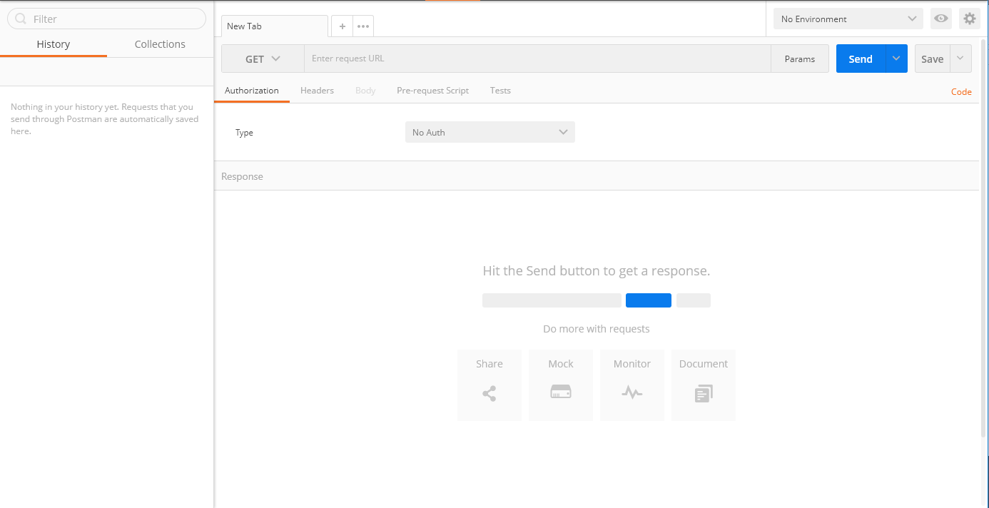

PostMan主页面

## 测试方法

在data.json文件中按照 json 数据的格式编写测试用例。

使用 POSTMAN 模拟各种数据操作，增删改查，验证正确性。

Postman 运行在3000端口。

## 测试主要内容

### GET 获取

测试使用 GET 请求，获取所有商品，即访问 127.0.0.1::3000/items

根据用户 ID 获取用户详情，访问 127.0.0.1:3000/id，其中id为要获取的管理员的id。

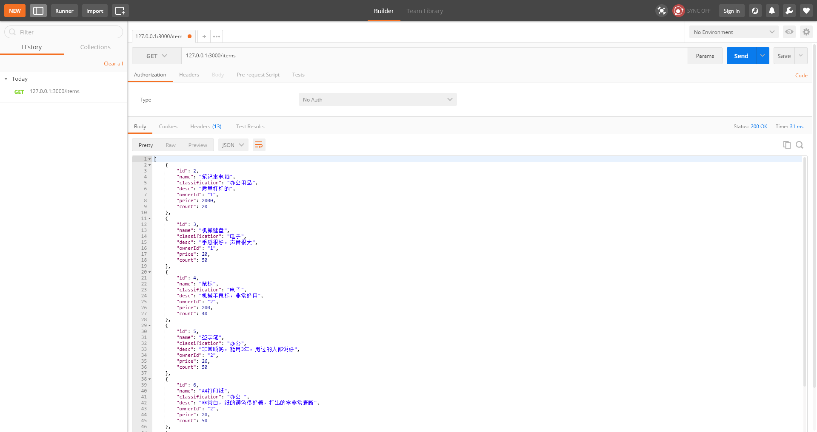

获取items

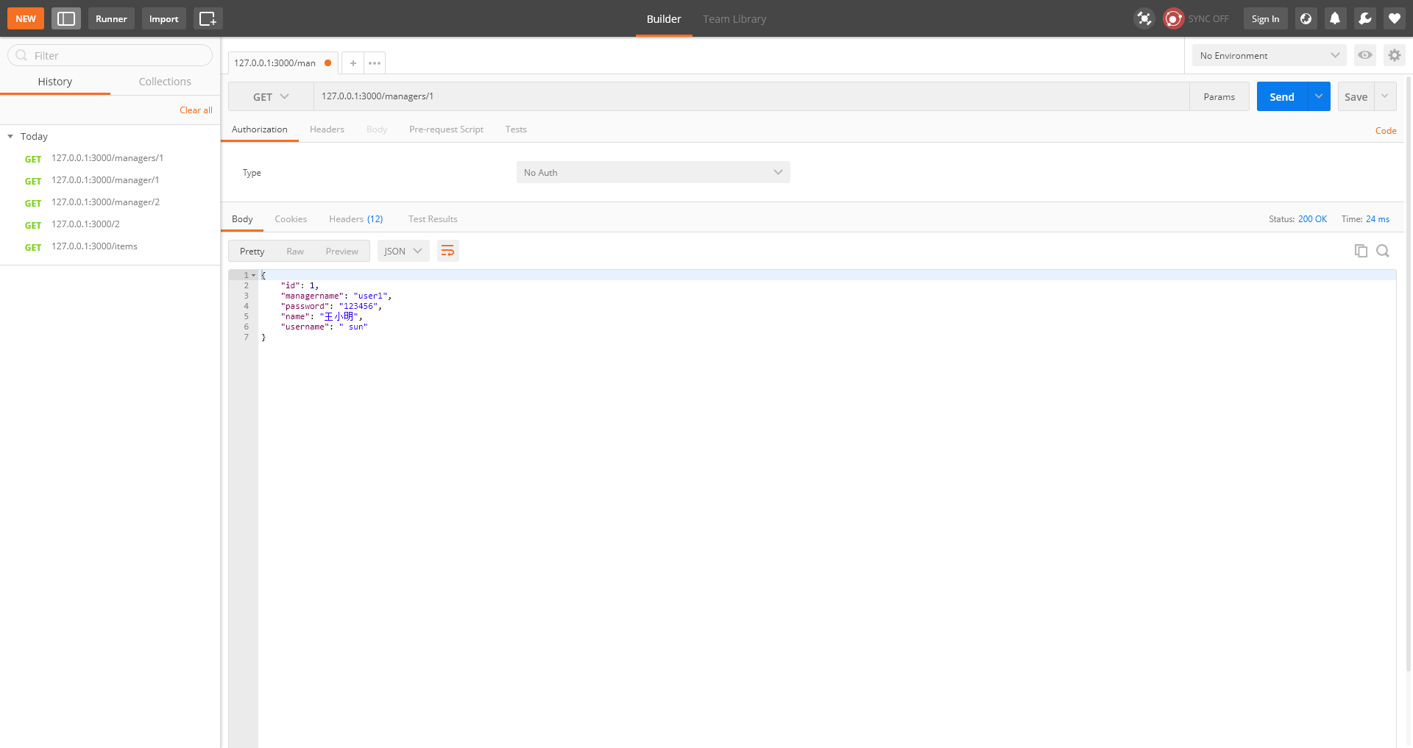

获取id为1的管理员信息

### POST 增加

测试增加item

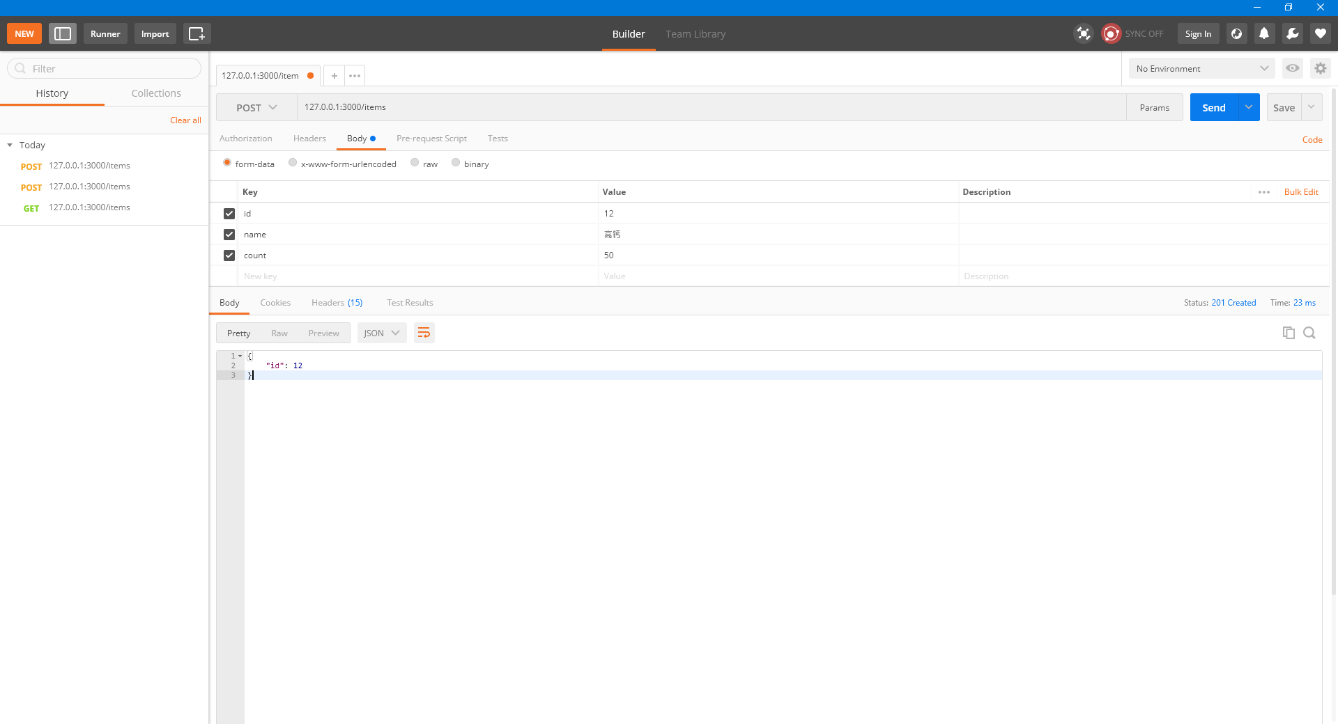

测试使用 POST 方法，返回id：12，说明新建成功

### PUT 修改

测试物品相关属性和用户相关属性的修改，修改成功，文件中的数据已经发生变化。

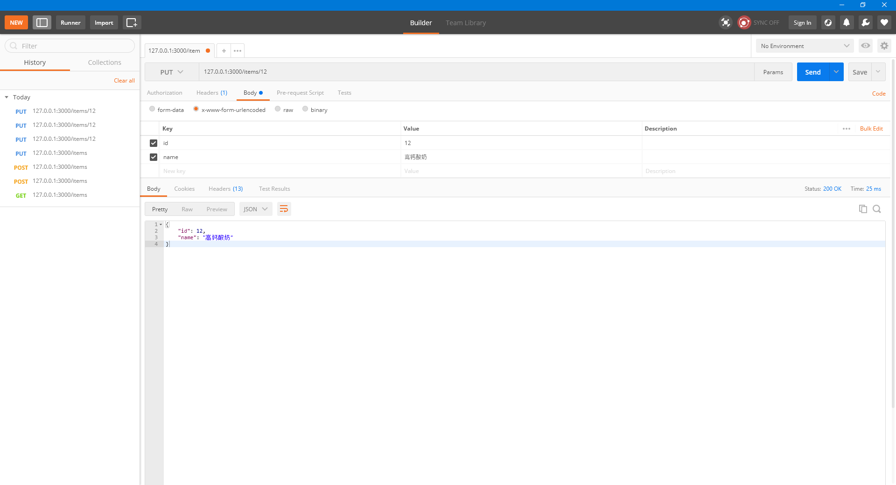

测试修改 高钙 为 高钙酸奶，返回修改后的数据，说明成功

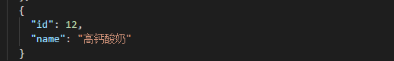

文件中的数据已经返生变化

### DELETE 删除

测试对物品的删除操作。

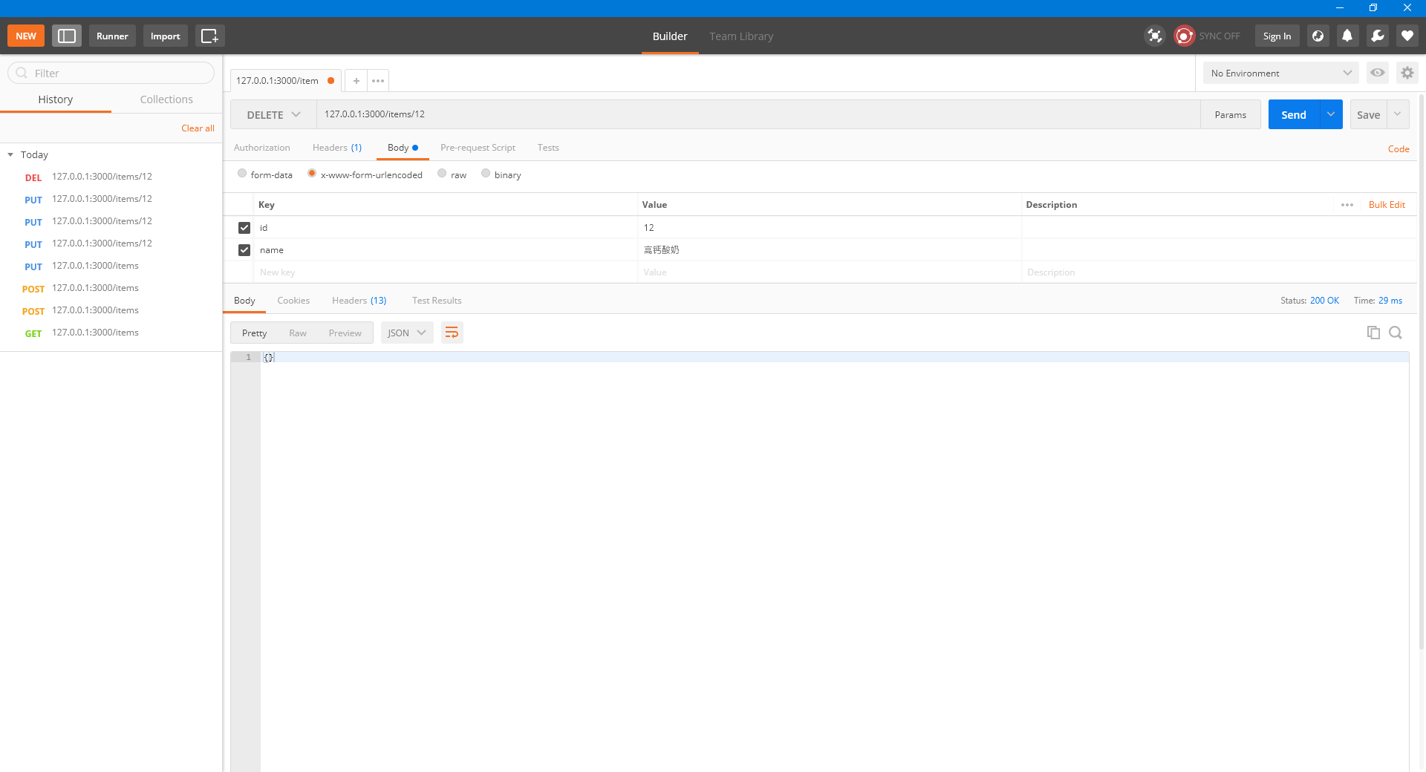

返回为空，文件中id 12 数据已删除。